Work sheet
1. Karikázd be a kávétermelő országokat!(Cirle the coffee producing countries!)

Mexico, Italy, India, Finland, Brazil, Costa Rica, Australia, Spain, Columbia, Canada

2. Az 1. feladatban kiválasztott országokat sorold fel és írd mellé a nemzetiségeket angolul!
(Fill in the chart with the coffee producing countyy, than write down their nationalities too!)

Country | Nationality

2.b. Az 5 kávétermelő országot jelöld be a következő oldalon található vaktérképen. (Mark the 5 coffee producing countries on the outline map!)

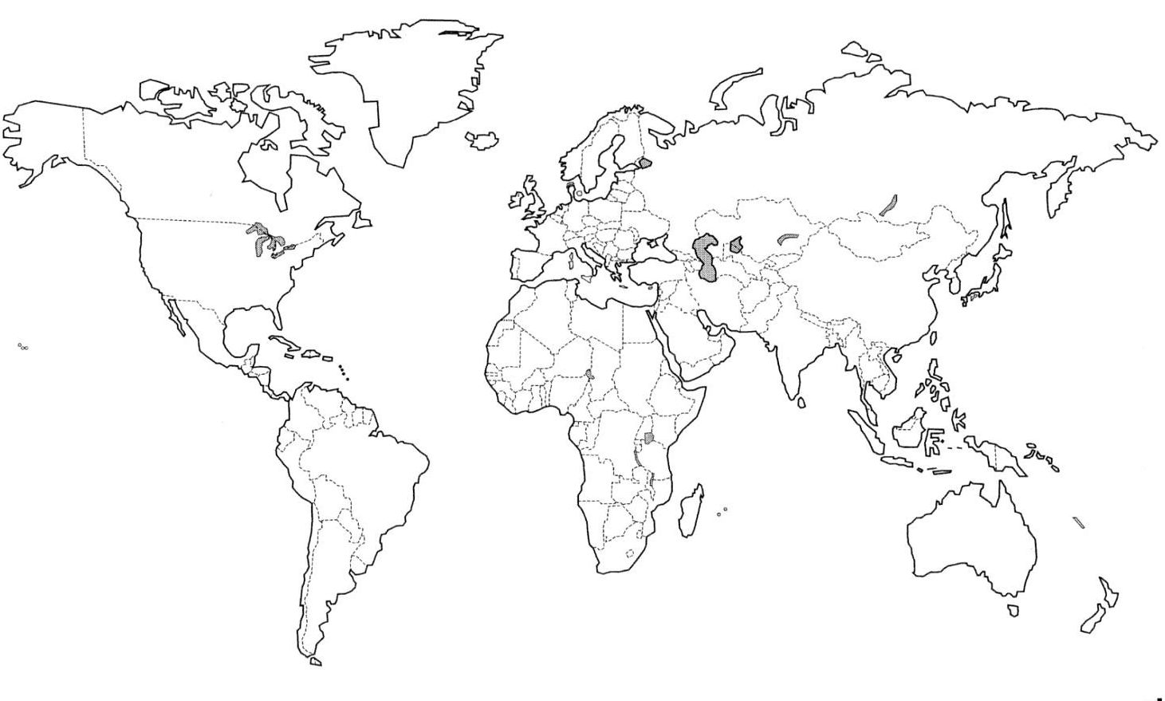

3. Írd a zászlók alá az ország nevét! (Find out the name of the country!)
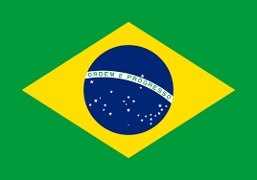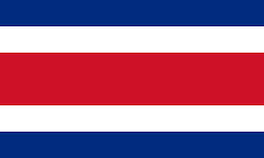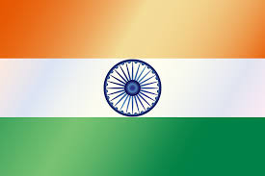
__________________ _____________________ _____________________

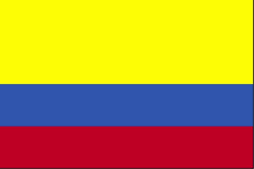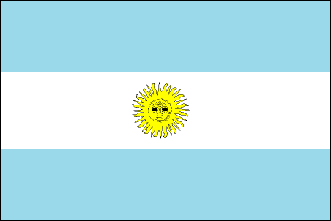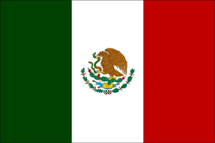
____________________ ____________________ _____________________

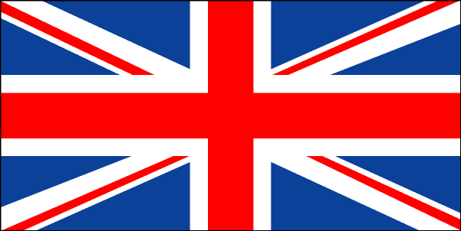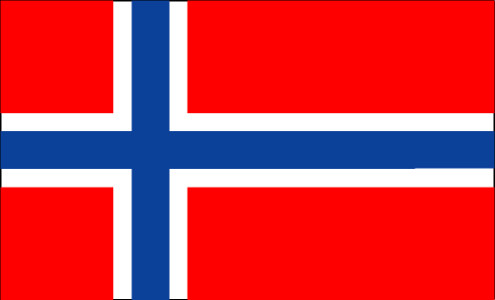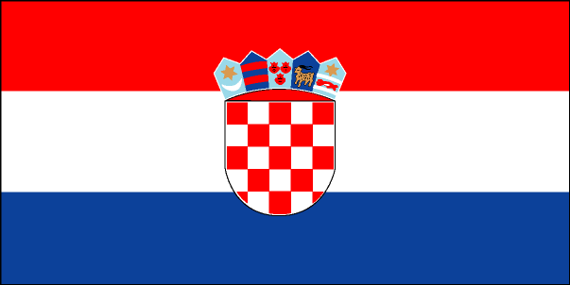
__________________ __________________ ____________________

4. Fordítsd le az alábbi szavakat szótár segítségével! (Translate the following words with the help of dictionary!)

1. percolator-
2. mug-
3. pot-
4. coffee grinder-
5. coffee bean-
6. steam -

